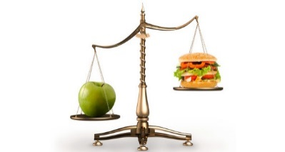
Каждый человек должен знать, как правильно питаться, эти знания не только важны для того, чтобы всегда чувствовать себя прекрасно, но и для поддержания нормального веса, стройной фигуры и отличного здоровья.
Белки, жиры, углеводы – три кита, на которых держится полноценное питание любого человека. Соотношения их должно быть 1:1:4 – это норма, рекомендуемая диетологами. Помните, что в зависимости от ваших целей (похудение или наращивание мышц), это соотношение может меняться.
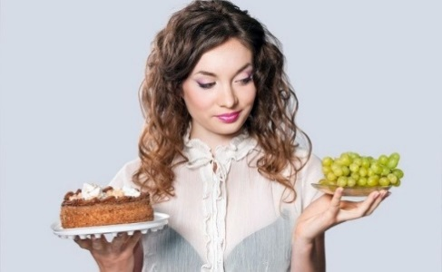
В основе здорового питания лежит не только то, что ест человек, но и как он это делает. Правильный прием пищи сохранит организм здоровым на долгие годы, а также позволит получать от потребляемых продуктов максимум удовольствия. Человек крайне редко задумывается о том, как он ест. А ведь особых хитростей в этом деле нет, нужно усвоить лишь некоторые правила.
Правило первое. До и после.
Не рекомендуется есть непосредственно после напряженной деятельности (тяжелых упражнений, сложной физической работы и даже сильных переживаний), а также после того, как вы замерзли или долго пробыли на жаре. Подобные нагрузки мешают организму вырабатывать желудочный сок. Стоит подождать хотя бы полчаса. Сразу после еды тоже не стоит загружать себя. Лучше отдохнуть, но не лежа и уж тем более не засыпая, а прогуляться 15 - 30 минут, чтобы пища хорошо усвоилась. Спортом можно заниматься не раньше чем через час после еды.

Правило второе. Сделай паузу...
Ешьте не торопясь, делая перерывы между блюдами (5 - 10 минут) и тщательно пережевывайте пищу. При жевании происходит механическое измельчение еды, частичное расщепление углеводов и некоторых белков под действием ферментов, которые содержит слюна. Правильный завтрак и ужин длятся не менее получаса, обед - не менее 40 минут.
Ешьте по мере появления чувства голода. Если нет такой возможности, то хотя бы не наедайтесь в прок.
Правило третье. Горячо и холодно
Вредно употреблять очень холодные (намного ниже комнатной температуры) и очень горячие (обжигающие рот и губы) продукты питания и напитки. Не следует сочетать в одном приеме пищи холодные и горячие блюда. Это вредно и для зубов, и для желудка, и в целом для вашего самочувствия.
Правило четвертое. Овощи и фрукты - лучшие продукты!
Каждый прием пищи надо начинать с сырых овощей или фруктов. Овощи и фрукты, съеденные на пустой желудок, стимулируют работу пищевари-тельных желез и моторику желудочно-кишечного тракта. Они способствуют нормализации микрофлоры кишечника. К тому же низкокалорийные плоды наполнят желудок, и вы уже вряд ли переедите.
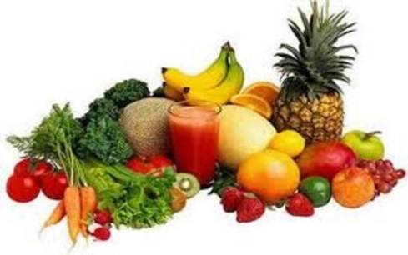
Особенно полезны яблоки, капуста всех видов, морковь, огурцы, помидоры, сладкий перец. Кстати, квашеная капуста по полезности не уступает свежей!

Вместе с термически обработанной пищей, а тем более сразу после сытного обеда, на десерт сырые овощи и фрукты употреблять не следует,так как они "запустят" процессы брожения и даже гниения в кишечнике. Поэтому следует сделать перерыв на один час.
Правило пятое. Вода и еда.
Не надо пить перед едой, во время принятия пищи или после нее! Исключение можно сделать лишь в том случае, если блюдо очень сухое (при этом следует выпить немного жидкости маленькими глотками). Напитки вымывают слюну изо рта и разбавляют желудочный сок, что негативно сказывается на переваривании пищи. Пить разрешается за полчаса до еды и через час после нее.

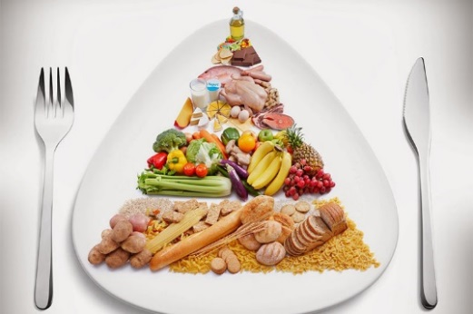
Не забывайте, что перекусы и еда на ходу – первые враги нашего желудочно-кишечного тракта.
Зачем правильно питаться?
Для активного долголетия, для лучшей сопротивляемости вредным факторам внешней среды, для высокой физической и умственной работо-способности организма.

Интересные факты:
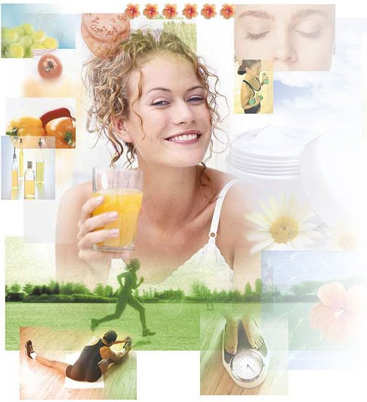
С пищей человек получает различные питательные вещества, используемые организмом для покрытия энергетических затрат, пластических (строительных) целей, а также для регуляции обменных процессов, происходящих в организме.
Правильное питание – это не просто обеспечение в достаточном количестве необходимыми для жизнедеятельности организма веществами, но и важный источник удовольствия, а также акт социального общения, имеющий культурное значение.

Наслаждайтесь едой, пусть она наполнит Вас положительной энергией. Нам всем это так необходимо!

Автор:
Жанна Александрова

ГУ «Минский областной центр гигиены, эпидемиологии и общественного здоровья»
МИНИСТЕРСТВО ЗДРАВООХРАНЕНИЯ РЕСПУБЛИКИ БЕЛАРУСЬ

Едим
правильно

